Jaarverslag 2019

Inhoudsopgave
- Stichting Vrienden van Rusthout
  - Visie en missie
  - Ontwikkeling
  - Anbi verklaring
  - Onze bezoekers
  - Interne organisatie
    - Bestuur
    - Beheer
    - Medewerkers

    - Locatie
  - Communicatie
    - Website
    - Persberichten
    - Folders
- Activiteiten
  - Dieren
  - Bijen
  - Tuin
  - Natuurspeeltuin
  - Gebouwen
  - Diverse activiteiten

- Sponsoring
- Financieel verslag
  - Resultatenrekening
  - Toelichting gebouw
  - Investeringen
  - Balans 2019
- Het afgelopen en het komende jaar
5.1 Conclusies over 2019
5.2 Aandachtspunten en acties voor 2020

1. Stichting Vrienden van Rusthout
1.1 Visie en Missie
Krachtens de oprichtingsakte heeft onze Stichting tot doel het ontwikkelen en beheren van de - bij voorkeur ecologische - Stadstuin Rusthout bij de Noordsingel in de gemeente Leidschendam–Voorburg.
De Stichting wil dit doel bereiken door:
- Het onderhouden van een natuurvriendelijke speeltuin.
- Het onderhouden van een ecologische moestuin, bloementuin, fruitallee, fruitbomen en kas.
- Het zorgen voor een aantal boerderijdieren en de bijbehorende dierenweide.
- Het geven van voorlichting en educatie over tuinieren, natuur en duurzaamheid aan kinderen en andere belangstellenden.
- Andere zaken, die bijdragen aan het realiseren van onze doelstelling.

1.2 Ontwikkeling
De ex-Dierenweide Rusthout werd per 1-1-2012 door de gemeente Leidschendam-Voorburg wegens bezuinigingen gesloten. Ondanks meer dan 2.500 verzamelde handtekeningen lukte het niet dit besluit terug te draaien. Enkele leden van de groep vatten het plan op om een Stadstuin op te zetten. Zij richtten de Stichting ‘Vrienden van Rusthout’ op en maakten een ontwerp. Er werden donateurs en vrijwilligers geworven. Dankzij een goede financiële onderbouwing voor het eerste exploitatiejaar was de gemeente bereid om het terrein en de opstallen voor één jaar in bruikleen te geven. De bruikleenovereenkomst werd voor onbepaalde tijd verlengd. Stadstuin Rusthout startte officieel per 1 april 2013.
Stadstuin Rusthout streeft er naar een centrum van milieueducatie en duurzaamheid te worden. Daarvoor werd de toenmalige stal ongeschikt. In november 2015 nam de gemeenteraad een motie aan waarin besloten werd de opstallen van de stadstuin aan de Stichting Vrienden van Rusthout over te dragen. Een nieuw gebouw bleek de beste optie. Een architect werd aangetrokken voor het maken van een plan en het aanvragen van de bouwvergunning werd in gang gezet. In december 2017 kwam er een ambtelijk voorstel: het terrein van de Stadstuin werd in erfpacht gegeven met het recht van opstal voor de duur van 20 jaar tegen taxatiewaarde. De kosten van de erfpacht, de verkoop van de opstallen en de overdrachtskosten werden door de gemeente als eenmalige subsidie verstrekt. De bouwvergunning werd in 2018 verleend.
In maart 2019 is aannemer Johlex te Roelofarendsveen met de sloop en bouwwerkzaamheden begonnen. Op 30 augustus 2019 is de opening van het nieuwe gezellige en warme gebouw, het Tuinhuis genoemd, feestelijk gevierd.

“Op naar een rookvrije generatie”
Stadstuin Rusthout is in 2017 toegetreden tot de groep rookvrije kinderboerderijen. Dat betekent dat er binnen de hekken ook in 2019 noch door bezoekers, noch door vrijwilligers gerookt wordt. Op deze manier wil de Stadstuin bijdragen aan de gezondheid in het algemeen en van kinderen in het bijzonder.
De tuin is vijf dagen per week geopend van 11-17 uur (in december t/m maart tot 16 uur). Op maandag en donderdag is de tuin gesloten.
1.3 ANBI verklaring
De stichting Vrienden van Rusthout is in bezit van een ANBI- verklaring conform de regels van de belastingdienst.
1.4 Onze bezoekers
Rusthout wordt vooral bezocht door de kinderen en volwassenen uit de buurt. De meeste jonge bezoekers zijn tot 10 jaar oud. Zij worden uiteraard begeleid door ouders en/of grootouders. Groepjes uit de kinderopvang en schoolkinderen weten de stadstuin te vinden.
1.5 Interne organisatie
Er is een groep beheerders /gastvrouwen en -heren, een tuingroep, een dierengroep en een klusgroep. Naast deze totale groep van ongeveer 70 vaste vrijwilligers is er een aantal vrijwilligers dat voor verschillende losse werkzaamheden oproepbaar is. Daarnaast ondersteunen vele donateurs de Stadstuin met een jaarlijkse gift.
1.5.1 Bestuur
Het bestuur bestaat uit een voorzitter, penningmeester en secretaris.
Liesbeth Starrenburg voorzitter en coördinator vrijwilligers
Paul de Jong secretaris
Chris Bransz penningmeester
Er zijn 3 coördinatoren. Zij sturen een eigen groep vrijwilligers aan.
Alex Duivenvoorden dieren en onderhoud
Klaske Montizaan tuin
Will Kranenburg duurzaamheid en educatie
Het bouwteam bestaat ook in 2019 uit de voorzitter en Alex Duivenvoorden.

Naast het bestuur draagt een groep vrijwilligers bij aan het onderhoud/behoud van de tuin en dieren. Tevens verricht een groep diverse voorkomende klussen.
De coördinatoren en het bestuur overleggen samen eens per maand. Belangrijke besluiten zijn voorbehouden aan het bestuur.
1.5.2 Beheer
Per dagdeel zijn twee gastvrouwen/ -heren verantwoordelijk voor de gang van zaken op het terrein. Zij ontvangen en houden toezicht op de bezoekers, zorgen voor de verkoop van (tuin-) producten, de begeleiding van stagiair(e)s, voeren de dieren aan het eind van de dag en zorgen ervoor dat het terrein/opstallen schoon en aantrekkelijk blijven.
1.5.3 Medewerkers
Alle medewerkers zijn vrijwilligers. Geen van hen ontvangt een andere beloning dan een schouderklopje en gratis koffie/ thee. Voor alle vrijwilligers en hun partners wordt jaarlijks een barbecue georganiseerd. In de winter wordt gezamenlijk een maaltijd met boerenkool uit eigen tuin gegeten.
Er wordt waarde gehecht aan een veilig en prettig omgangsklimaat. Iedere vrijwilliger ondertekent de gedragscode en een meldcode voor seksueel ongewenst gedrag. De aanstelling van een vertrouwenspersoon zorgt ervoor dat eventuele incidenten correct afgehandeld worden. Voor alle vrijwilligers is een Verklaring Omtrent Gedrag (VOG) in de categorie van omgang met kinderen en kwetsbare ouderen, verplicht gesteld. Deze verklaring kan voor vrijwilligers gratis aangevraagd worden.
Inmiddels hebben ook scholen voor voortgezet onderwijs de Stadstuin ontdekt als prima plek voor een maatschappelijke stage. Gedurende het jaar waren er ook medewerkers, die in een participatiebaan functioneerden.
1.5.4 Locatie
Alle activiteiten spelen zich af op Stadstuin Rusthout, gelegen op het perceel aan de rand van het park Rusthout, Noordsingel nr. 3 in Leidschendam.
1.6 Communicatie
1.6.1 Website
Rusthout beschikt over een website met relevante informatie: www.stadstuinrusthout.nl. Deze wordt onderhouden en geactualiseerd door twee vrijwilligers (het mediateam), die tevens belast zijn met de public relations (pr). Daarnaast is Rusthout te vinden op Facebook, onder de naam ‘Stadstuin Rusthout’.
1.6.2 Persberichten
Bij activiteiten en belangrijke ontwikkelingen wordt een persbericht (vaak met foto’s) gepubliceerd in het plaatselijke Krantje en de wijkkrant Damsigt.
TV Midvliet is een regelmatige bezoeker bij evenementen en maakte enkele mooie filmpjes, te zien op de site van deze lokale tv-zender. Ook op de site van het vrijwilligerspunt van WOEJ is een wervingstrailer voor de Stadstuin te vinden.
1.6.3 Folders
Er is een geïllustreerde folder beschikbaar in de Nederlandse en Engelse taal. Er is eveneens een folder met de afspraken voor het houden van kinderpartijtjes. Op de terrastafels ligt een map met uitgebreide informatie over Stadstuin Rusthout en de activiteiten.
2. Activiteiten
2.1 Dieren
In de Stadstuin vindt men verschillende soorten kleinvee: op het erf lopen krielkippen, er zijn cavia’s, konijnen en geitjes. De duivenkooi wordt nu bevolkt door Oud-Hollandse duivenrassen. In en rond de vijver van de Stadstuin worden verschillende soorten eenden gehouden. Achterin in de tuin hebben de legkippen een grote scharrelruimte. In het voorjaar waren er kippen – en eendenkuikens te bewonderen.
2.2 Bijen
Naast het kippenhok achterin de tuin staat een aantal bijenkasten. De bijen worden onderhouden door een imker. De honing wordt te koop aangeboden.
2.3 Tuin
Ook in 2019 werden vele uurtjes en energie gestopt in het onderhoud en verfraaien van de tuin: de bloementuin, de moestuin, de mooie grasperken, de fruitallee en de hoogstambomen. Voor de aanschaf van vaste planten en bijen-planten werden cheques van De Groene Motor gebruikt. Achter de natuurspeeltuin werd een smikkelhaag waar kinderen letterlijk de vruchten van kunnen plukken, gerealiseerd. Tevens is gestart met het stekken van vaste planten voor de verkoop. Continuïteit was er voor de ‘samentuindagen’ waarop vrijwilligers samen met bezoekers éénmaal per maand het onderhoud verzorgen. Tevens is er begeleiding bij de minimoestuintjes voor volwassenen. Zo ook voor groep 6/7 van de Maria Bernadetteschool.
Ook in 2019 kunnen mensen in het kader van ‘Buurtcomposteren’ het groenafval inleveren in een speciale bak buiten het hek. Daarvan wordt compost gemaakt voor onze moestuin.
2.4 Natuurspeeltuin
Rond de waterpomp en het ‘beekje’ werd veel en intensief met water, zand en stenen gespeeld. Kinderen oefenden hun motorische vaardigheden op het blote voeten- en het steltenpad. De hazelaartunnel is veel gebruikt. Het grote grasveld bleek een ideale plek voor recreatie en kinderpartijtjes.
2.5 Gebouwen
Naast het nieuwe Tuinhuis, waarvan een deel is ingericht als gereedschap- en voederschuur, zijn er een duiven-/krielkippenhok, een bijenstal en een legkippenhok. Op het erf staan terrastafels met stoelen en zitbanken. De jongste bezoekers maken druk gebruik van het (gedoneerde) rijdende speelgoed, de kleine wip en glijbaantjes.

2.6 Diverse activiteiten
Op de website en op facebook worden alle activiteiten vermeld.
27 januari: Nationale Tuinvogeltelling. ’s-Avonds de jaarlijkse boerenkoolmaaltijd voor en door vrijwilligers (dit keer in verband met de bouw gehouden bij Scouting de Damherten);
16 maart: NLdoet (de jaarlijkse vrijwilligersdag);
Elke derde zaterdag van de maanden maart t/m oktober: samen tuinieren;
14 april: nationale bijentelling;
26 mei: Op het Fête de la Nature in mei werd ’s avonds uitgebreid gepicknickt door de bezoekers;
Derde week juni: Activiteiten samen met Groei en Bloei: plantenruilbeurs, actie steen eruit, plant erin, Open tuindag, planten stekken met kinderen in juni;
Activiteiten samen met Groei&Bloei: plantenruilbeurs, actie steen eruit, plant erin; Open tuindag; plantjes stekken met kinderen in juni;
14 augustus: rondleiding in de tuin voor Groei&Bloei-leden en belangstellenden;
4e week augustus: de Zomerweek trok weer veel bezoekers. Er werd poppenkast gespeeld, pannenkoeken gebakken en de Oud-Hollandse spelletjes waren zeer in trek. Er waren veel workshops voor zowel kinderen als volwassenen;
30 augustus: de feestelijke officiële opening van het nieuwe gebouw door burgemeester Tichelaar, in aanwezigheid van sponsoren, donateurs en vrijwilligers;
6 september: Duurzaam borrel en Duurzame week georganiseerd door Platform Duurzaam Leidschendam-Voorburg;
Op 3 oktober kon men voor het eerst aanschuiven bij de Tuinhuislunch, een nieuw initiatief van vrijwilligers bij Stadstuin Rusthout. De Tuinhuislunch was ook op 17 oktober, 7 en 21 november;
Donderdag 31 oktober: het Halloweenfeest, lekker griezelen in het donker, trok ook veel (verklede) bezoekers;
Op 15 december werd een Midwintermarkt georganiseerd; Bezoekers konden kerstkransen of –stukjes maken of kant-en-klaar kopen, naast veel andere kerstspullen. Er werd hiertoe in de Mall of the Netherlands een inzamelactie van diverse artikelen door de vrijwillige kerstman gehouden.
Het educatieteam heeft werkbladen ontwikkeld over de dieren, de tuin en andere duurzame onderwerpen.

3. Sponsoring
Naast de jaarlijkse bijdragen van onze donateurs mocht de Stadstuin ook weer in 2019 een substantiële financiële bijdrage ontvangen van fondsen of bedrijven. Zonder deze bijdragen zouden wij vele doelen niet hebben kunnen realiseren.

4. Financieel verslag
4.1 Resultatenrekening (01-01-2019 t/m 31-12-2019)
ITEM INKOMSTEN UITGAVEN SALDO

Donaties 10.338,45 _ 10.338,45
Verkoop 16.624,15 5.826,17 10.797,98
Dieren 1.965,77 2.069,36 -103,59
Tuin 1.590,50 1.261,19 329,31
Natuurspeeltuin - 63,59 -63,59
Gebouw 290.671,26 264.851,95 25.819,31
Activiteiten 2.354,50 1.595,06 759,45
Bestuur & Comm. 250,00 1.460,90 -1.210,90
Educatie - 25,00 -25,00
Rente leningen - 2.400,00 -2.400,00
Reservering apparatuur - 3.000,00 -3.000,00
Winst 323.794,63 282.553,21 41.241,42

4.2 Toelichting gebouw
In 2019 werd het oude gebouw gesloopt en een nieuw gebouw neergezet. In de voorafgaande jaren werden de fondsen verzameld die nodig waren om dit gebouw te financieren.
De inkomsten en uitgaven, die geoormerkt waren voor de bouw, worden hier in hun geheel opgenomen in de exploitatie van 2019.

4.3 Investeringen
De belangrijkste donateurs voor de investering waren:
Fonds 1818 | 70.000
Leningen particulieren/donateurs | 69.000
Gemeente Leidschendam - Voorburg | 50.000
Provincie Zuid-Holland | 20.000
Bemmel & Kroon | 10.000
Charity Fund Rob Beers | 8.000
Oranjefonds | 7.500
LVC | 5.000
van Ravesteynfonds | 5.000
Coöperatie Rabo | 5.000
Lions clubs | 5.600
diverse inzamelingen en fin resten | 8.000
Totaal | 263.100

De belangrijkste kostenposten waren:
Aannemer 240.790
sloop 8.747
voorbereidend onderzoek 5.067
architect 14.016
Totaal 268.620

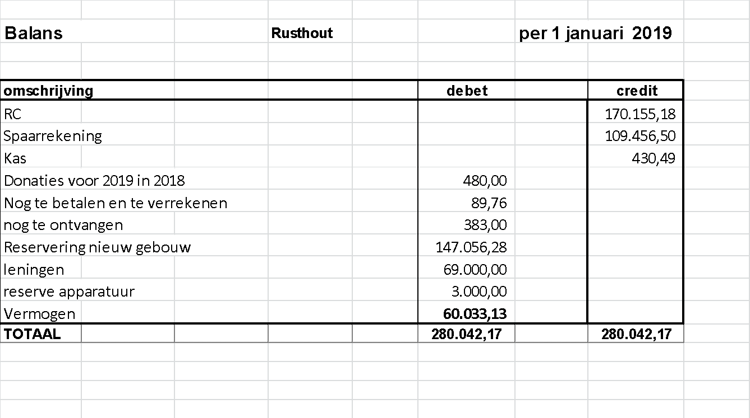
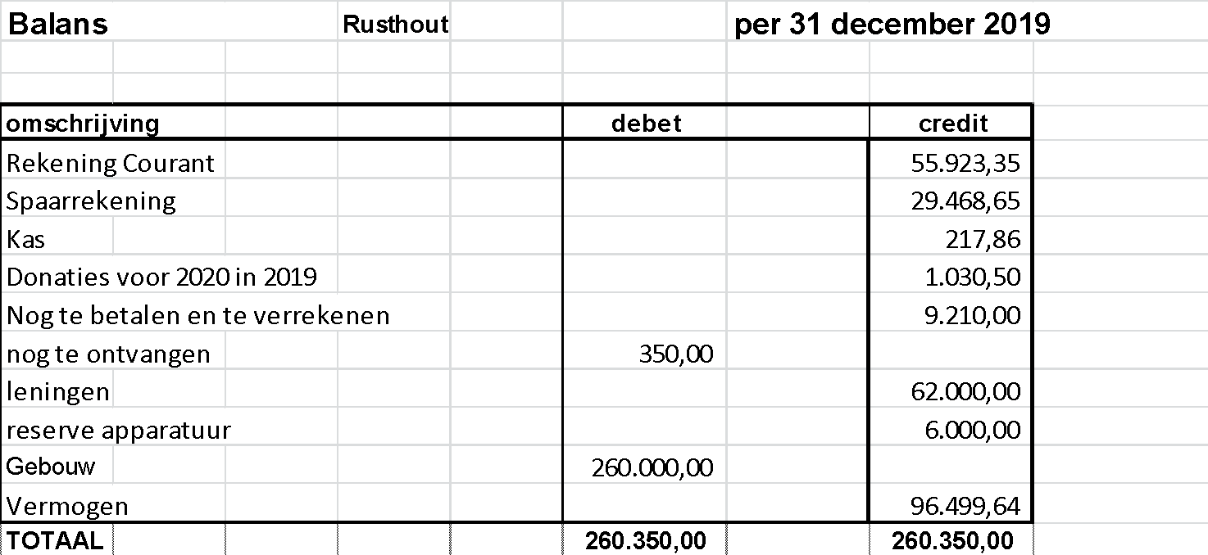

5. Het afgelopen en het komende jaar

5.1 Conclusies over 2019
In 2019 is er weer heel hard gewerkt om de Stadstuin nog mooier en aantrekkelijker te maken. Er is een nieuw gebouw gerealiseerd, waardoor meer nieuwe activiteiten konden plaatsvinden.

5.2 Aandachtspunten voor 2020
Ook voor 2020 is er een aantal wensen en plannen;
- Het werven van donateurs.
- Het uitbreiden van educatieve activiteiten voor scholen en buitenschoolse opvang.
- Buurtcomposteren blijven promoten.
- Het werven en behouden van voldoende enthousiaste vrijwilligers.
- Herinrichting van het terras.

